Приложение 3. Пособие для рефлексии

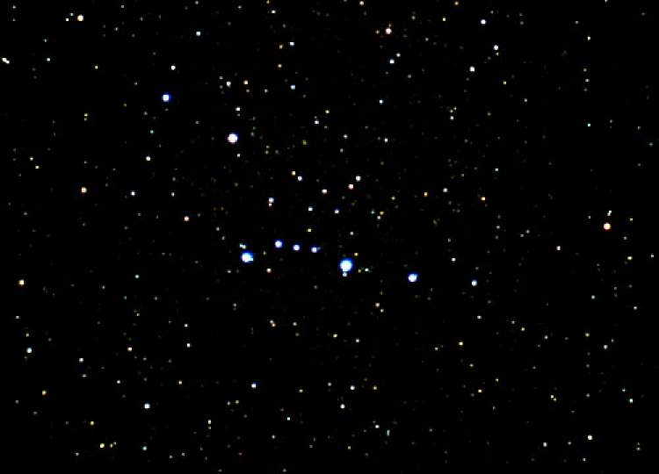



Источник: https://w7.pngwing.com/pngs/209/793/png-transparent-christmas-star-christmas-star-christmas-decoration-festival.png

КАРТОЧКА РЕСУРСА

 | Тема (проблема) | Интеллектуально-познавательная интерактивная игра «Удивительный мир планет»
 | Вид ресурса (иллюстрация, презентация, интерактивное задание, web-сайт, блог, видео, виртуальная лаборатория и т.д.) | иллюстрация, презентация
 | Автор(ы):  (ФИО, должность, территория, образовательное учреждение) | Сивец Людмила Васильевна, учитель математики,  Пашкова Марина Александровна, учитель информатики,  Шелемех Елена Николаевна, учитель математики МБОУ «Вешенская СОШ»
 | Краткая аннотация | Интерактивная игра предназначена для проведения во внеурочное время в 5 классах, игру можно проводить и в 3-4 классах начальной школы.
 | Ключевые слова | Интерактивная игра, космос, планета
 | Класс | 5
 | Предмет | Окружающий мир, астрономия
 | Раздел | Внеурочная деятельность
 | Тема урока по учебному плану | -

